DIŠTANČNÉ VZDELÁVANIE
opakovanie
Fyzika - 9. ročník

ELEKTRICKÝ PRÚD
S elektrickým prúdom súvisa elektrické spotrebiče, zariadenia, ktoré nám denne slúžia a bez ktorých si už nevieme predstaviť život.

Elektrický obvod. Elektrické vodiče a izolanty

Jednoduchý obvod z batérie a žiarovky tvoria:
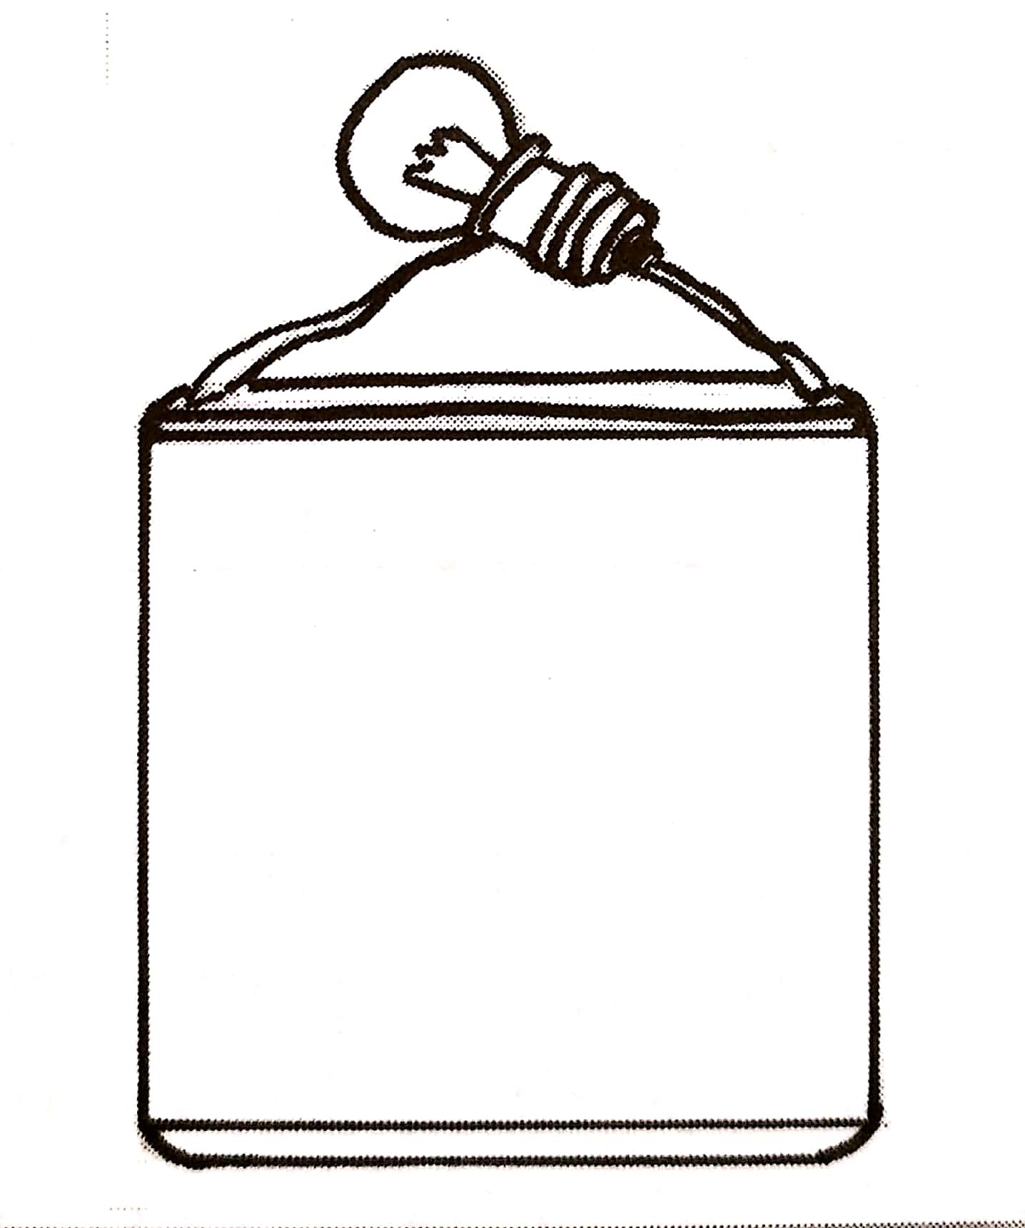
Jednoduchý elektrický obvod môžeme vytvoriť zo zdroja energie, napr. batérie a spotrebiča, napr. žiarovky.
- zdroj napätia – batéria,
- spotrebič – žiarovka,
- vodiče – napríklad medený vodič.

Kratší pliešok batérie, označený +, nazývame kladná svorka batérie.
Dlhší pliešok, označený -, nazývame záporná svorka batérie.
Batéria je v elektrickom obvode zdrojom energie.

Žiarovku musíme ku svorkám plochej batérie priložiť tak, aby sa jedna svorka dotýkala spodnej časti žiarovky a druhá svorka jej závitu.
Žiarovka sa rozsvieti len vtedy, keď uzavrieme elektrický obvod, ak sa spodná časť žiarovky dotýka jedného pliešku batérie a kovový závit žiarovky druhého pliešku batérie, to znamená, že elektrický prúd preteká uzavretým obvodom.

Ak sa žiarovka „vypáli“, dôjde k pretrhnutiu volfrámového vlákna a elektrický obvod sa preruší (pozri obr.24 na str.35).
Elektrickým obvodom prechádza elektrický prúd, ak je obvod uzavretý a je v ňom zapojený zdroj energie. Aby elektrickým obvodom prechádzal elektrický prúd, musia byť všetky jeho časti vodivé. Látky, ktoré vedú elektrický prúd, nazývame elektrické vodiče. Tie ktoré nevedú elektrický prúd, nazývame elektrické izolanty. Veľkosť elektrického prúdu v obvode ovplyvňuje zdroj energie a spotrebiče.

Elektrické obvody možno zakresliť pomocou schematických značiek (pozri tabuľku č.2 na str.37).

robert3bednar@gmail.com

